**НЕГОСУДАРСТВЕННОЕ ОБРАЗОВАТЕЛЬНОЕ ЧАСТНОЕ** **УЧРЕЖДЕНИЕ ВЫСШЕГО ОБРАЗОВАНИЯ** **«МОСКОВСКИЙ ФИНАНСОВО-ПРОМЫШЛЕННЫЙ УНИВЕРСИТЕТ** **“СИНЕРГИЯ”»**

|  |  |  |
| --- | --- | --- |
| **Факультет/Институт** |  | Информационных технологий |
|  |  | (наименование факультета/ Института) |
| **Направление/специальность** |  | 09.03.02 Информационные системы и технологии |
| **подготовки:** |  | (код и наименование направления /специальности подготовки) |
| **Форма обучения:** |  | очно-заочная |
|  |  | (очная, очно-заочная, заочная) |
|  |  |  |

**Отчет по лабораторному практикуму №3**

|  |  |  |  |  |
| --- | --- | --- | --- | --- |
| **на тему** |  | Инструментальные средства моделирования | | |
|  |  | (наименование темы) | | |
|  |  |  | | |
| **по дисциплине** | | |  | Инструментальные средства информационных систем |
|  | | |  | (наименование дисциплины) |

|  |  |  |  |  |
| --- | --- | --- | --- | --- |
| **Обучающийся** |  | Батыгин Владимир Евгеньевич |  |  |
|  |  | (ФИО) |  | (подпись) |
| **Группа** |  | ВБИо-201рсоб |  |  |
|  |  |  |  |  |

|  |  |  |  |  |
| --- | --- | --- | --- | --- |
| **Преподаватель** |  | Сибирев Иван Валерьевич |  |  |
|  |  | (ФИО) |  | (подпись) |

**Москва 2025**

Оглавление

Перечень используемых инструментальных средств 3

Задания 3

Решение 4

# Перечень используемых инструментальных средств

MS Office Word, Яндекс Браузер, поисковая система Яндекс.

# Задания

1. Придумайте, компанию, для которой вы будете проектировать архитектуру предприятия и информационных систем. Это может быть вымышленная компания, компания, где вы работаете или по которой выполняли курсовой проект или компания, описание которой использовалось при изучении другой дисциплины.
2. Приведите краткое описание компании: сфера деятельности, миссия, количество сотрудников, способы ведения бизнеса, основные конкуренты и конкурентная стратегия, основные поставщики и потребители (клиенты), цели компании на ближайшие год (не менее 5 целей), три года (не менее 5 целей), пять лет (не менее 5 целей) и так далее.
3. Спроектируйте организационную структуру компании.
4. Спроектируйте техническую архитектуру компании.
5. Спроектируйте системную архитектуру компании (архитектуру приложений), представив ее в виде рисунка. Возможны следующие варианты выделения уровней: Вариант 1: технологическая платформа, сервисы, модули, интерфейсы; Вариант 2: уровень данных, уровень бизнес-логики, уровень приложений.
6. Определите и опишите в виде ментальной карты с использованием соответствующего программного средства Бизнес-архитектуру предприятия - 7 критически важных бизнес-процессов по шаблону - To do list.
7. Определите связи между критически важными бизнес-процессами и занесите данные в таблицу.

# Решение

1. **Описание компании**

**Название компании:** EcoTech Solutions

**Сфера деятельности:** Разработка и внедрение экологически чистых технологий для бизнеса и частных клиентов. Основные направления включают солнечные панели, системы управления энергией и решения для утилизации отходов.

**Миссия:** Способствовать устойчивому развитию и сокращению углеродного следа, предоставляя инновационные и доступные экологические решения.

**Количество сотрудников:** 150

**Способы ведения бизнеса:** Прямые продажи, онлайн-магазин, партнерские программы с другими компаниями, участие в выставках и конференциях.

**Основные конкуренты:** Green Innovations, SolarTech, EcoEnergy Solutions.

**Конкурентная стратегия:** Фокус на инновациях, высокое качество продукции, индивидуальный подход к каждому клиенту и активное продвижение на рынке через образовательные программы.

**Основные поставщики:** Производители солнечных панелей, разработчики программного обеспечения для управления энергией, компании по переработке отходов.

**Основные потребители:** Частные домовладельцы, малый и средний бизнес, государственные учреждения.

1. **Цели компании**

**На ближайший год:**

1. Увеличить объем продаж на 20%.

2. Разработать и запустить новый продукт в области управления энергией.

3. Расширить географию присутствия на 3 новых региона.

4. Увеличить количество партнеров на 15%.

5. Запустить программу по обучению клиентов по устойчивым технологиям.

**На ближайшие три года:**

1. Стать лидером на рынке экологических технологий в стране.

2. Увеличить количество сотрудников до 300.

3. Разработать и внедрить 5 новых продуктов.

4. Увеличить выручку на 50%.

5. Создать собственный центр исследований и разработок.

**На ближайшие пять лет:**

1. Выход на международные рынки.

2. Увеличить долю на рынке на 30%.

3. Запустить программу по утилизации для клиентов.

4. Достичь уровня нулевых выбросов в производстве.

5. Установить партнерские отношения с 10 крупными экологическими организациями.

1. **Организационная структура компании**

**Генеральный директор**

**Отдел продаж**

* Менеджеры по продажам
* Специалисты по работе с клиентами

**Отдел маркетинга**

* Специалисты по цифровому маркетингу
* PR-менеджеры

**Отдел разработки**

* Инженеры
* Разработчики ПО

**Отдел финансов**

* Бухгалтерия
* Финансовый аналитик

**Отдел HR**

* Рекрутеры
* Специалисты по обучению и развитию

1. **Техническая архитектура компании**

**Сервера и облачные решения**

* Облачное хранение данных
* Виртуальные серверы для приложений

**Системы управления**

* CRM-система для управления клиентами
* ERP-система для управления ресурсами

**Инфраструктура**

* Локальная сеть
* Wi-Fi для сотрудников и клиентов

1. **Системная архитектура компании**

**Уровни:**

**1. Уровень данных:**

* Базы данных клиентов
* Хранилище данных о продуктах

**2. Уровень бизнес-логики:**

* Логика работы CRM и ERP систем
* Алгоритмы для управления энергией

**3. Уровень приложений:**

* Веб-приложение для клиентов
* Мобильное приложение для мониторинга

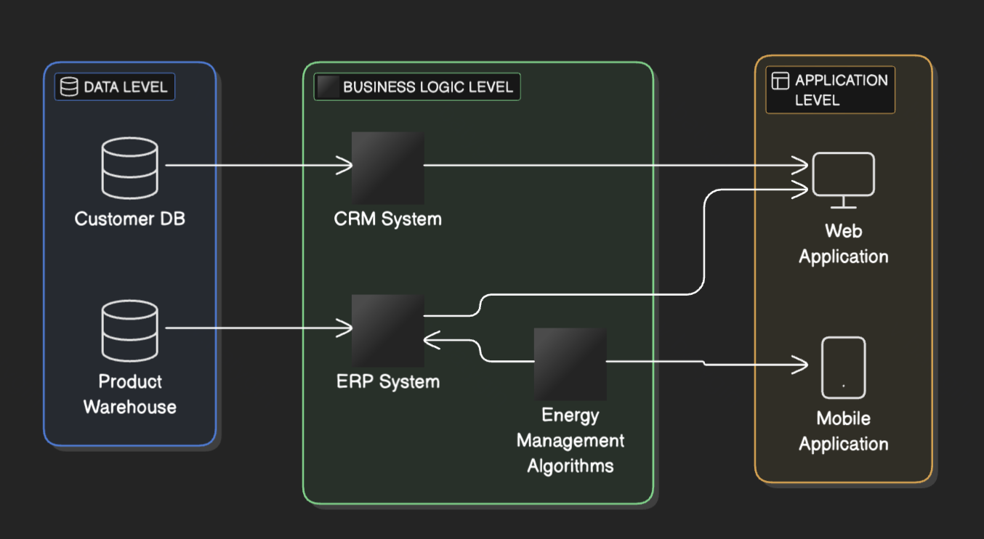

1. **Бизнес-архитектура предприятия (ментальная карта)**

**Критически важные бизнес-процессы:**

1. Исследование и разработка новых технологий.
2. Продажа и обслуживание продуктов.
3. Маркетинг и продвижение.
4. Управление поставками.
5. Обучение клиентов.
6. Финансовое управление.
7. Поддержка и сервисное обслуживание.

**7. Связи между критически важными бизнес-процессами**

|  |  |
| --- | --- |
| Процесс | Связанные процессы |
| Исследование и разработка | Продажа и обслуживание, Обучение клиентов |
| Продажа и обслуживание | Продажа и обслуживание, Обучение клиентов |
| Управление поставками | Продажа и обслуживание, Исследование и разработка |
| Обучение клиентов | Продажа и обслуживание, Поддержка и сервисное обслуживание |
| Финансовое управление | Все процессы (для анализа и планирования) |
| Поддержка и сервисное обслуживание | Продажа и обслуживание, Обучение клиентов |